Информация
о работе с обращениями граждан
в администрации муниципального образования Тимашевский район
за I полугодие 2022 года

В I полугодии 2022 года в администрацию муниципального образования Тимашевский район поступило 287 письменных обращений граждан, что говорит о том, что письменных обращений в сравнении с 2021 годом уменьшилось на 23 % (таблица № 1).
Таблица № 1

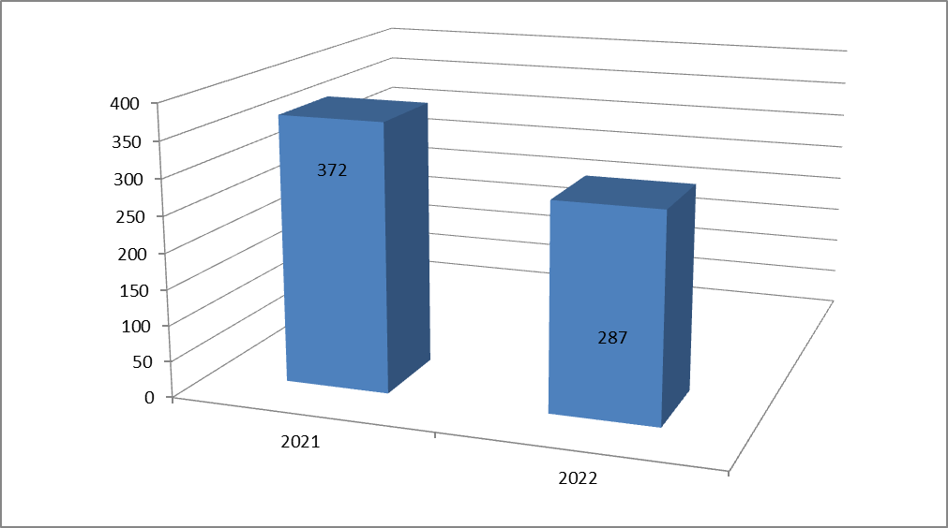

Число обращений в форме электронного документа составило 57 % от общего количества (164 обращения).
Количество письменных обращений в администрацию муниципального образования Тимашевский район, поступивших от жителей поселений, в сравнении с аналогичным периодом прошлого года приведено в таблице № 2.

Таблица № 2
 | Поселение | Количество обращений
 | Поселение | За I полугодие 2021 года | За I полугодие 2022 года
1 | Дербентское | 4 | 5
2 | Днепровское | 7 | 4
3 | Кубанец | 2 | 4
4 | Медведовское | 41 | 27
5 | Незаймановское | 2 | 1
6 | Новокорсунское | 7 | 1
7 | Новоленинское | 3 | 5
8 | Поселковое | 22 | 14
9 | Роговское | 41 | 5
10 | Тимашевское | 137 | 119
Граждане Поселкового сельского поселения, Роговского сельского поселения и Тимашевского городского поселения чаще других направляли письменные обращения (количество обращений на 1000 населения) (таблица № 3).
Таблица № 3

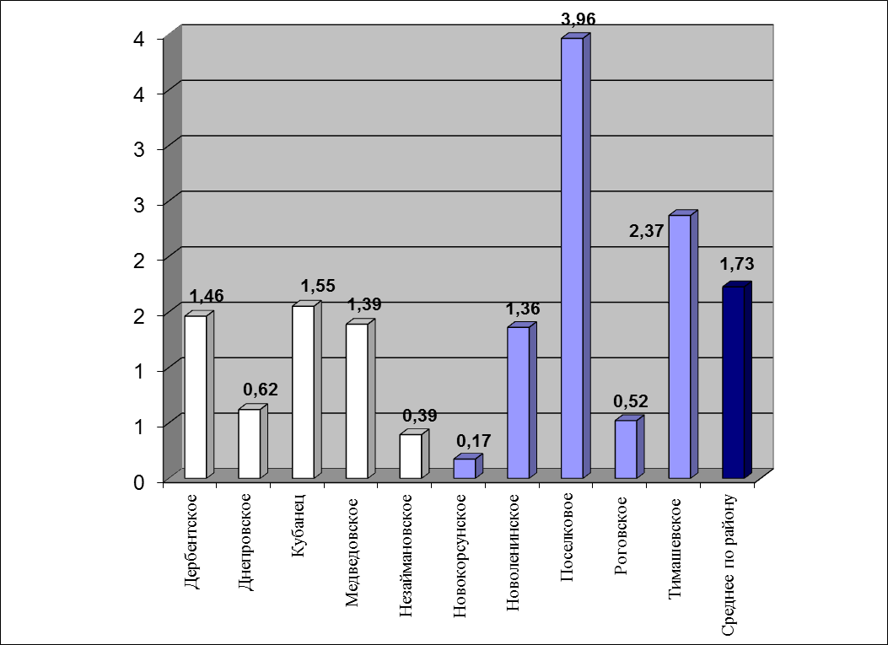

Отмечается увеличение числа обращений в сравнении с аналогичным периодом 2021 года в Дербентском, Новоленинском сельском поселении и Кубанец. При этом в остальных поселениях – сокращение их числа (количество обращений на 1000 населения) (таблица № 4).
Таблица № 4
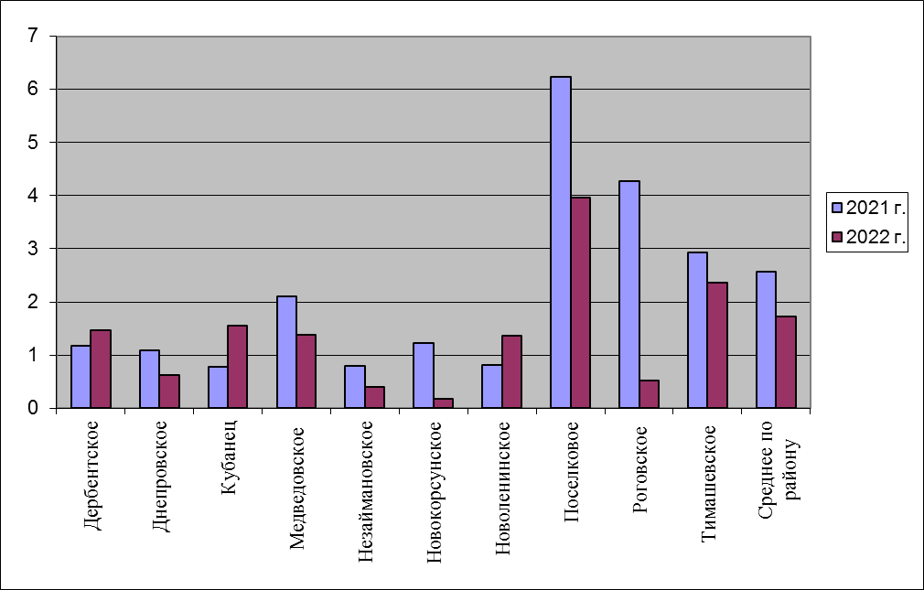

Количество обращений жителей Тимашевского района в Управление Президента РФ уменьшилось на 52 %, в администрацию Краснодарского края увеличилось на 4 % в сравнении с тем же периодом 2021 года, что отражено в диаграмме № 5.
Таблица № 5
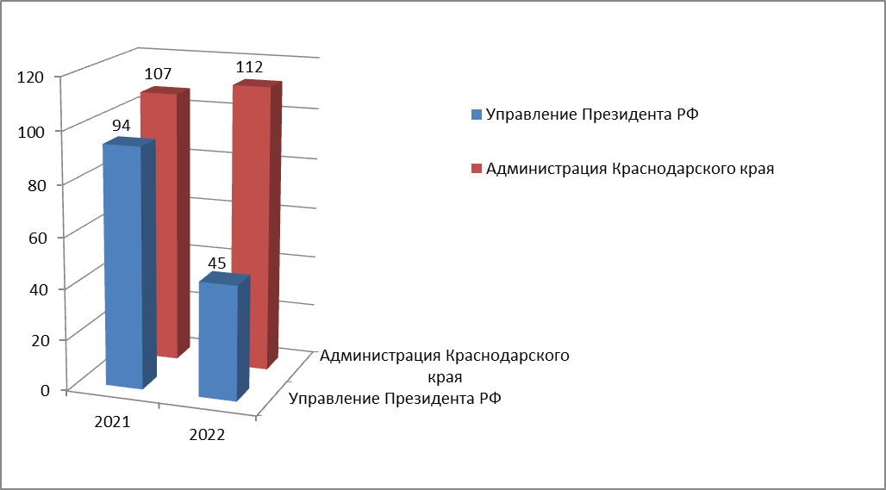

Основная тематика обращений граждан
Вопросы коммунального хозяйства | 27 %
Вопросы транспорта и дорожного хозяйства | 19 %
Вопросы социального обеспечения населения | 7 %
Вопросы земельных и имущественных отношений | 7 %
Вопросы жилищного хозяйства | 6 %
Вопросы образования и культуры | 6 %
Вопросы государства, общества, политики | 5 %
Вопросы экономики и малого бизнеса | 4 %
Вопросы строительства и архитектуры | 4 %
Вопросы безопасности и обеспечения правопорядка | 3 %
Вопросы экологии и природопользования | 2 %
Вопросы сельского хозяйства | 1 %
Вопросы трудовых отношений | 1%
Вопросы здравоохранения | 1 %
Вопросы судебной и исполнительной системы | 1 %
Прочие вопросы | 6 %

Комиссионно с выездом на место с участием заявителей рассмотрено 32 % письменных обращений (78 выездов).
Результативность рассмотрения обращений (поддержана инициатива заявителей и приняты меры) составляет 15%.
На контроль полного исполнения (далее – КПИ) поставлен 21 % письменных обращений, в ответах на которые давались обещания по решению проблем заявителей для положительного разрешения вопросов.
С целью расширения связей органов власти с населением составлен и утвержден график приема граждан главой муниципального образования и его заместителями. В I полугодии 2022 года главой и его заместителями на личных приемах принят 221 гражданин. График приема граждан размещен на сайте администрации, информационном стенде в вестибюле администрации, во всех администрациях сельских и городского поселений, согласно которому организовывались и проводились приемы граждан. По отдельному графику проведено 8 выездных приемов граждан в сельских поселениях Тимашевского района. Главой муниципального образования Тимашевский район принято 63 гражданина (проведено 18 приемов, из них 8 – выездных. Положительно решено 10 % (6 обращений), поддержано - 29 % (16 обращений поставлены на КПИ), разъяснено – 60 % (33 обращения).
Используется возможность участия граждан Тимашевского района в видео приёмах в режиме видеосвязи с применением автоматизированных рабочих мест ССТУ. В режиме видеосвязи 11 граждан воспользовались своим правом на обращение в органы исполнительной власти и местного самоуправления.
При этом в администрации муниципального образования Тимашевский район обеспечена работа телефонов «горячая линия» для приема устных и письменных обращений граждан. Информация размещена на стендах, официальных сайтах органов местного самоуправления Тимашевского района и систематически обновляется в средствах массовой информации.
Ежедневно принимаются звонки по телефону «горячая линия», в текущем году поступило по телефону 73 сообщения, в администрацию Краснодарского края на многоканальный телефон 40 сообщений.
Специалистами, ответственными за работу с обращениями граждан, в общественной приемной муниципального образования Тимашевский район в 2022 году принято 237 граждан.
Информация о работе с обращениями граждан систематически освеща-лась на официальном сайте муниципального образования и в районных СМИ.
В 2022 году проводились «прямые линии» по актуальным вопросам в печатных и электронных СМИ:
31 марта 2022 г. – «прямая линия» с первым заместителем главы муниципального образования Тимашевский район Мальченко Е.И. по вопросам социального развития в редакции газеты «Знамя труда»;
8 апреля 2022 г.– «прямая линия» по вопросам благоустройства с заместителем главы муниципального образования Тимашевский район Самариным А.С. и заместителем главы Тимашевского городского поселения Крячко Н.В. в редакции газеты «Знамя труда».
В 2022 году осуществлялся контроль исполнительской дисциплины сотрудников согласно графику проверок делопроизводства и работы с обращениями граждан в структурных подразделениях администрации, специалистам оказывалась методическая и практическая помощь.
В течение полугодия общим отделом администрации муниципального образования Тимашевский район была изучена организация работы с обращениями граждан в Дербентском, Днепровском, Незаймановском, Поселковом сельских поселениях и Тимашевском городском поселении, специалистам даны рекомендации по улучшению качества работы.

Начальник общего отдела
администрации муниципального
образования Тимашевский район С.В. Прокопец

